《操作系统》课程实验报告
实验名称 | Linux下的C++开发 |  |  |  |  | 实验序号 | 2
姓 名 | 曲琨 | 系院专业 | 信管 | 班 级 | 17 | 学 号 | 10207170549
实验日期 | 2012年11月 |  | 指导教师 | 丘文峰 |  | 成 绩
一、实验目的和要求
1.了解Linux下gcc的使用;
2.了解Linux下的C++开发;
3.了解使用PThread开发多线程库;
二、实验预习内容
1．《计算机操作系统教程》 第六章 进程与存储管理示例（P145-P175）
2.《C++程序设计》
3.《操作系统实验教程》 实验二 Linux下的C++开发
三、实验设备
配置名 配置参数
硬盘 ≥ 8GB
内存 ≥ 1GB
磁盘文件格式 NTFS, 以支持大的镜像文件
操作系统 Win32 XP +
软件 V irtualBox Red Hat Linux Server ISO安装软件包
四、实验内容及步骤
1．编写第一个Linux C程序: hello
2．编写进程程序 pthread1，练习各种指令的使用
（说明若是编程实验，以流程图说明基本程序逻辑，列举主要函数的定义及基本用法，说明程序实现的基本原理）
五、实验结果、分析与心得
1． 《粘贴你的结果》可以截屏
（1）
输入“helloworld”函数(代码)；
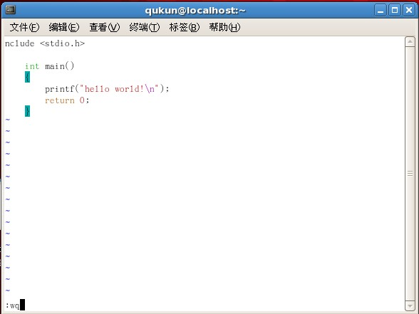

运行结果
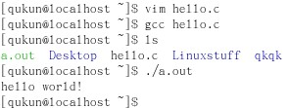

生成的文件
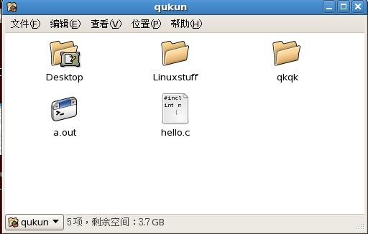

(2)
输入创建2个进程程序 “pthread1”(代码)
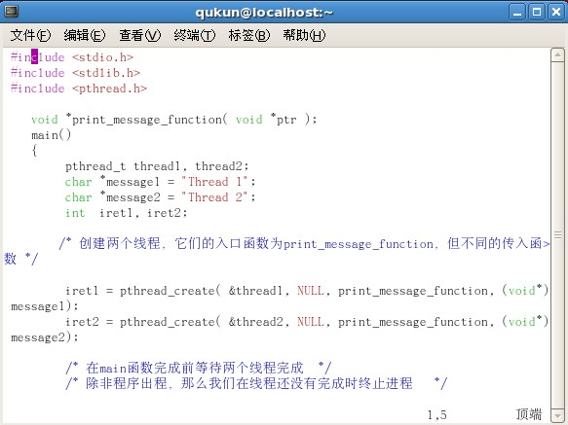

运行结果
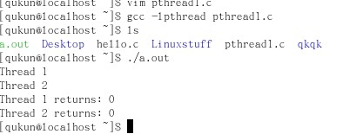

生成文件
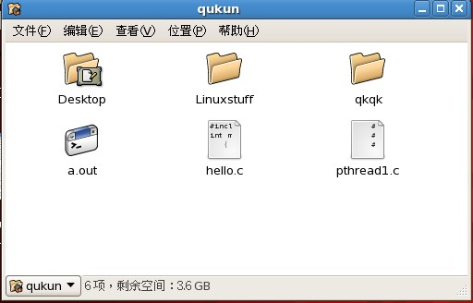

(3)创建10个进程的代码和结果
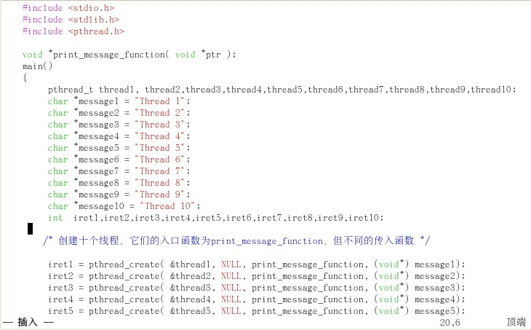
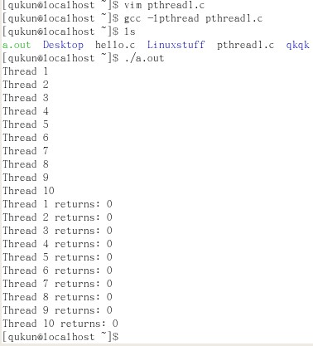

2．分析你的结果
用VIM命令建立C++文档，用GCC命令编译该文档，用./A.执行该文档。

3．心得
Linux下的C++和WINDOWS下的C++大同小异，主要考验的是细心，如GCC命令和LS命令要分行输入等等 。

教师评语：

成绩:

教师签字：

实验报告编写说明：

- 实验名称和实验编号：填写以所用实验指导书内容为准；
- 系院专业：填写学生所在的系院和专业中文名称，可以简述（如计算机科学与技术）；
- 班级：填写学生所在的自然班号（7位）；
- 实验目的和要求、实验项目摘要：填写以所用实验指导书内容为准；
- 实验预习内容：填写学生实验前所做的准备情况（包括资料查阅和上机预学）；
- 实验结果与分析：填写实验结果完成情况和实验中所遇问题及解决方法（或体会）；
- 成绩：由指导教师填写，采用中文五级制。

注：* 实验报告填写时，注意输入信息的字体格式（宋体、五号），如果用复制应采用选择性粘贴的 “无格式文本”方法完成；
* 实验结果文件另外送交存档（文件目录存储结构由指导教师指定）。

